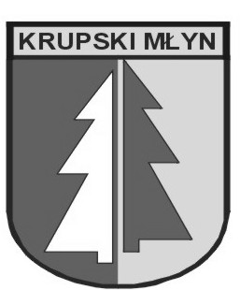 | 42-693 Krupski Młyn  ul. Krasickiego 9  tel. (032) 285 70 16  fax (032) 285 70 77  e-mail: gmina@bip.krupskimlyn.pl | 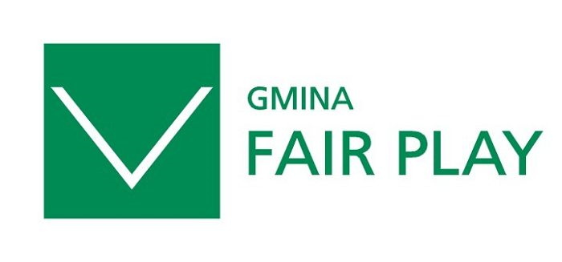

OGŁOSZENIE O NABORZE NA CZŁONKÓW KOMISJI KONKURSOWYCH W OTWARTYCH KONKURSACH OFERT

Wójt Gminy Krupski Młyn ogłasza nabór kandydatów na członków Komisji konkursowej w Otwartym konkursie ofert na realizację zadań publicznych w zakresie upowszechniania kultury fizycznej i sportu w 2025 roku.

W skład komisji konkursowej może wchodzić reprezentant organizacji pozarządowej i podmiotu wymienionego w art.3 ustawy o działalności pożytku publicznego i o wolontariacie.

Udział w pracach komisji konkursowej jest nieodpłatny.

Kandydat na członka odpowiedniej komisji konkursowej nie może reprezentować organizacji lub podmiotu biorącego udział w danym konkursie ofert a także nie może pozostawać wobec wnioskodawcy biorącego udział w konkursie w takim stosunku prawnym lub faktycznym, który mógłby budzić uzasadnione wątpliwości co do jego bezstronności.

Kandydat winien posiadać doświadczenie w realizacji projektów realizowanych przez organizacje tzw. „trzeciego sektora” bądź wiedzę w zakresie prawa dotyczącego tych organizacji.

Zadaniem Komisji Konkursowej jest ocena formalna i merytoryczna ofert na realizację zadań publicznych złożonych w otwartym konkursie ofert z uwzględnieniem kryteriów określonych w treści ogłoszenia o konkursie.

Zgłoszenie na załączonym formularzu należy dostarczyć do Urzędu Gminy Krupski Młyn,
ul. Krasickiego 9, do 27 grudnia 2025 r.

(-) Mariusz Gołębiowski
Wójt Gminy Krupski Młyn
Formularz zgłoszenia na członka komisji konkursowej
otwartego konkursu ofert ogłaszanego przez Wójta Gminy Krupski Młyn – DEKLARACJA UCZESTNICTWA

Deklaruję udział w pracach komisji konkursowej związanej z realizacją zadania z zakresu upowszechniania kultury fizycznej i sportu w 2023 roku

DANE DOTYCZĄCE KANDYDATA NA CZŁONKA KOMISJI
Imię i nazwisko kandydata na członka komisji:
Data urodzenia (dd/mm/rrrr):
Telefon kontaktowy:
Email kontaktowy:
Opis doświadczenia kandydata w zakresie przygotowania wniosków o dotacje lub realizacji projektów (wymagane przynajmniej dwuletnie doświadczenie),
OPIS ZAANGAŻOWANIA KANDYDATA NA CZŁONKA KOMISJI W DZIAŁALNOŚĆ ORGANIZACJI/PODMIOTÓW WYMIENIONYCH W ART. 3 UST. 3 USTAWY O DZIAŁALNOŚCI POŻYTKU PUBLICZNEGO I O WOLONTARIACIE
Nazwa organizacji/podmiotu (nr KRS):
Funkcja:

- Zapoznałem się z zasadami udziału przedstawicieli organizacji pozarządowych/podmiotów wymienionych w art. 3 ust. 3 ustawy o działalności pożytku publicznego i o wolontariacie w komisji konkursowej.
- Oświadczam, iż podane przeze mnie w deklaracji uczestnictwa w pracach komisji konkursowej dane są prawdziwe.
- Wyrażam zgodę na podanie moich danych osobowych w związku z uczestnictwem w pracach Komisji Konkursowej. W każdym momencie mają Państwo prawo odwołać swoją zgodę składając stosowne oświadczenie w Urzędzie Gminy Krupski Młyn, ul. Krasickiego 9, pok. 30. Wycofanie zgody będzie skutkować odwołaniem Państwa z członka Komisji, bez wpływu na zgodność z prawem przetwarzania, którego dokonano na podstawie zgody przed jej cofnięciem.
Ponadto informujemy, iż:
- Administratorem Państwa danych osobowych jest Wójt Gminy Krupski Młyn,42-693 Krupski Młyn, ul. Krasickiego 9. W przypadku pytań dotyczących procesu przetwarzania swoich danych osobowych mogą Państwo skontaktować się z Inspektorem Ochrony Danych pisząc na adres e-mail gwozdz@krupskimlyn.pl
- przekazane przez Państwa dane będą przetwarzane przez okres 5 lat. Okres przechowywania danych osobowych może zostać każdorazowo przedłużony o okres przewidziany przez przepisy prawa, które mogą mieć związek z realizacją niniejszego zadania,
- przysługuje Państwu prawo do dostępu do danych, ich sprostowania, kopii danych, usunięcia danych, przy czym uprawnienie to zostanie zrealizowane po okresie nie krótszym niż okres przechowywania danych,
- odbiorcami Państwa danych osobowych mogą być instytucje uprawnione na podstawie przepisów prawa lub podmioty upoważnione na podstawie podpisanej umowy pomiędzy Administratorem
a tym podmiotem,
- w przypadku powzięcia informacji o niewłaściwym przetwarzaniu Państwa danych osobowych przez Administratora, przysługuje Państwu prawo wniesienia skargi na przetwarzanie swoich danych osobowych do Prezesa Urzędu Ochrony Danych Osobowych.

Podpis kandydata na członka komisji:

Zapoznaliśmy się z zasadami udziału przedstawicieli organizacji pozarządowych/podmiotów wymienionych w art. 3 ust. 3 ustawy o działalności pożytku publicznego i o wolontariacie w komisjach konkursowych.
Zgłaszamy ww. kandydata do komisji konkursowej jako reprezentację naszej/naszych organizacji/podmiotu

Podpis i pieczęcie członków Zarządu organizacji/podmiotu:

Wypełniony i podpisany formularz należy dostarczyć drogą pocztową lub osobiście do Urzędu Gminy w Krupskim Młynie, ul. Krasickiego 9, pok. 30
w nieprzekraczalnym terminie do dnia 27 stycznia 2025 r.

